住宿预订
住宿
（1）入住北京西郊宾馆的代表请先到酒店大堂报到地点办理报到手续，再办理入住手续。请务必在9月10日之前根据会议日程和个人行程在会议网站订好酒店。
（2）会议期间，如拼房入住客人中有一位提前退房，则剩下的一位客人需要支付整间房的费用；或与酒店服务台联系调整房间，与其他客人合住。
（3）会议期间代表的住宿费用请与酒店结算。若需延长住宿，在办理入住手续时，请向酒店服务台询问。

本次的会议召开的酒店为北京西郊宾馆
地址：北京市海淀区王庄路18号
预定客房信息
房间类型 | 价格（元/间天）
4、5、6#楼  3#标 | 480（单早）  440（单早）
2#单  3#单 | 360（单早）  420（单早）
9#单 | 650（含早）
备注 | - 登记入住时间为当日14:00以后，如有代表提前到店，将视宾馆房间出租情况而定；对于确认将早到的客人，我们建议提前预订一晚，以确保次日能及时入住。宾馆规定的客人离店时间为14：00，如客人需要推迟办理离店手续，18：00前需另付半日房费。如推迟退房至18：00以后，将加收全天房费。  - 如有代表提前到店或延期离店，会期前后两天可享受会议价，其余时间只可享受协议公司B类优惠价格。

会议交通
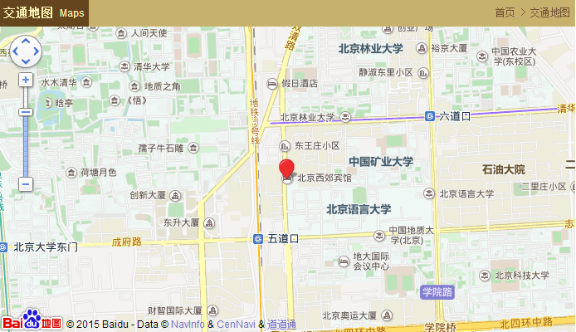
距天安门广场15公里，可搭乘地铁在西直门站换乘轻轨13号线至五道口站，步行10分钟即可到达。
距首都机场30公里，可搭乘机场班车五线（首都机场-中关村）至学院桥站可换乘375、331路至语言学院站下或搭乘出租车10分钟即可到达。或搭乘首都机场轨道客运专线至终点站东直门，可换乘轻轨13号线至五道口站，步行10 分钟即可到达。
距北京站17公里，可搭乘地铁在西直门站换乘轻轨13号线至五道口站，步行10分钟即可到达。
距北京西站16公里，可搭乘694路至明光桥北站换乘375路至语言学院站下，步行约5分钟即可到达。
距北京北站7公里，可搭乘轻轨13号线至西直门站即可到达。
距北京南站20公里，可搭乘地铁4号线至西直门站换乘轻轨13号线至五道口站下，步行约10分钟即可到达。

